Technique de vitrail (Stained crystal technique)

Traduit d’un vidéo de Deb Valder sur Youtube

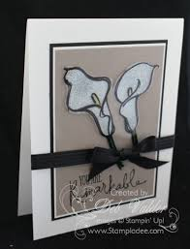
Matériel:

- Papier acétate ou fenêtré (3 po X 4 po)
- Staz On et nettoyant pour Staz On
- Crystal Effect
- Diamants resplandissants
- Aquapainter, cure-dents et papier ciré
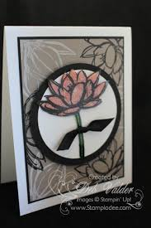
- Jeu d’étampes « Remarkable You », « Tiens bon » ou « pensées positives » de Stampin’Up!
- Recharges d’encre de couleur désirées (ici : narcisse délice et vert jardin)
- Embellissements : pois sucrés neutres
- Carton brune dune de 3 ½ po X 4 ½ po.
- Carton couleur café de 4 po. X 5 ¼ po.
- Carton très vanille de 5 ½ po. et 8 ½ po.
- Enveloppe standard très vanille
- Crayons brune dune et couleur café
- Big Shot, plioir à embosser « petits pois », thinlits ovales

Étapes de base :
- Étamper une fleur sur le papier acétate (ou fenêtré) avec le Staz On.
- Important : Travailler sur le même côté que celui où on a étampé avec le Staz On.
- Quand on colore, s’assurer qu’on laisse la couleur sécher avant d’en utiliser une autre.
- Pour faire la brillance blanche, mettre du Crystal Effect. Étendre le Crystal Effect aux endroits désirés (ex : pétales)
- Quand la partie est remplie, ajouter des diamants resplendissants par-dessus le Crystal Effect humide. Enlever le surplus en bougeant le papier fenêtré.
- Laisser sécher
- Lorsque c’est sec, couper la fleur (ou autre) et exposer le côté opposé aux diamants resplendissants. De cette manière, on voit mieux les bords noirs et les diamants sont protégés par le carton derrière.
- Placer sur la base de la carte.

Pour mettre de la couleur :
- Utiliser un papier ciré.
- Mettre une petite quantité de Crystal Effect sur le papier ciré.
- Ajouter une goutte de l’encre de la recharge de la couleur désirée (utiliser des couleurs de la collection « subtils» ou « brillants », sans quoi, cela risque d’être trop foncé et enlèvera le contraste avec le contour noir…)
- Mélanger avec un cure-dents.
- Utiliser l’Aquapainter pour « peindre » l’intérieur des surfaces à colorer, du même côté que l’encre Staz On. Déposer une bonne épaisseur, sans quoi l’effet sera moins intéressant.
- Ajouter les diamants resplendissants.
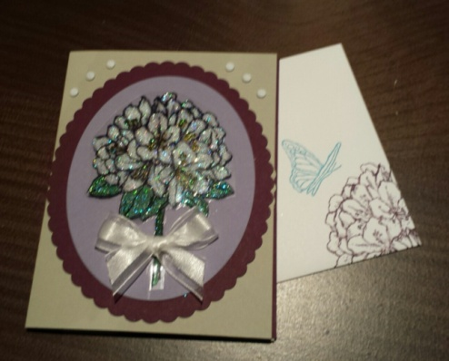
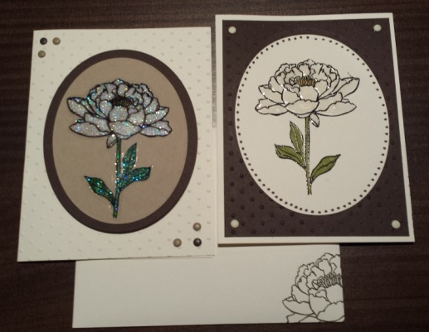

Référence : http://stampladee.com/stained-crystal-technique-meets-remarkable-you-with-deb-valder

